中北大学
算法程序设计实验周
说 明 书
学 院: | 大数据学院
专 业: | 计算机科学与技术
题 目: | 龙曲线
成 绩: | 出勤情况（0.1） | 算法演示（0.4） |  | 说明书（0.2） | 答辩（0.3） | 总体评价
指导教师: | 乔道迹
学生姓名： | 王浩 |  | 学号 |  | 1707004716

2019 年 6月 23 日

1. 设计目的(小标题黑体四号字)
1.1 项目说明
【设计内容】
龙曲线是以简单的数学规则画出一种曲线，它具有以下形态。曲线从一个简单的线段起始，按照一定规则变换此线段完成整个曲线。每形成一次变换称为“完成了一次变换代”，而每完成一代，曲线会进化到更复杂的形式。像这种“放大其一小部分的形状时，表现出与整个形状极为相似构造的图形”，就是分形。
画出龙曲线的方法暂且就称为龙曲线字符串吧！龙曲线字符串由X、Y、F、+、-组成。
那么，要画出龙曲线就从一个点起始画出如下曲线即可。
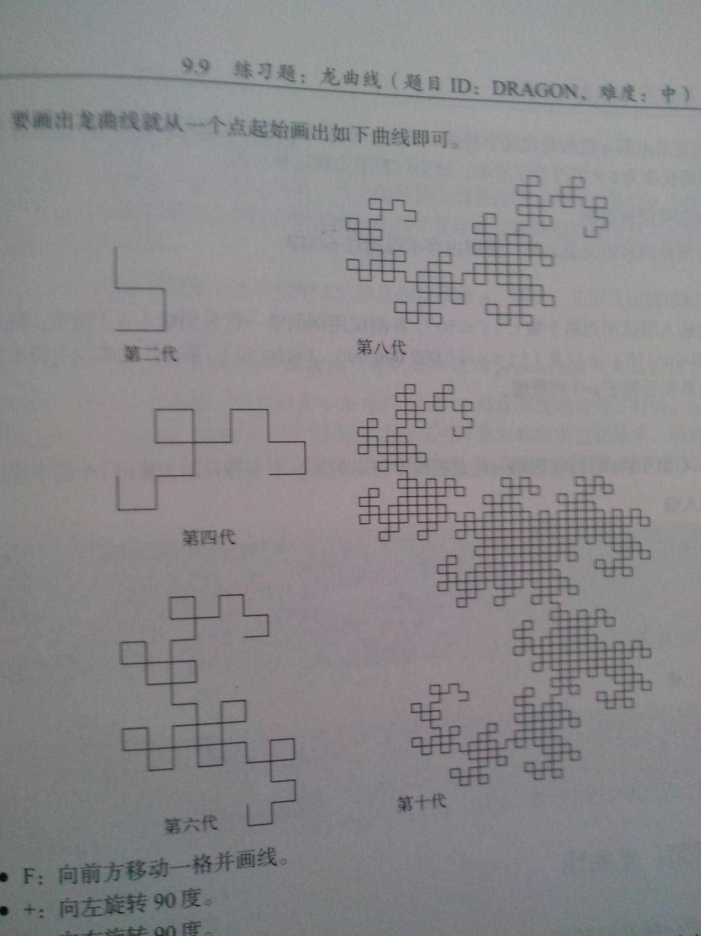
表1-1 题目说明
F：向前方移动一格并画线。
+：向左旋转90度。
-：向右旋转90度。
X、Y：忽略。
画出第0代龙曲线的字符串是FX。从下一代开始，按照如下方式利用前一代字符串进行字符替换，从而获得当前一代的龙曲线字符串。
X-> X+YF
Y-> FX-Y

根据上面的替换式，就有如下的1、2代龙曲线字符串。
第一代：FX+YF
第二代：FX+YF+FX-YF
我们想要求出第n代龙曲线字符串。不过，考虑到答案有可能很长，所以只想计算出第p个字符起始长度为l个字符的字符串。请编写程序实现这种功能。

1.2 设计目标
【算法目标】
输入
第一行输入测试用例的个数C（C<=50）。各测试用例的第一行分别输入3个整数，即龙曲线的世代n（0<=n<=50）、p以及l（1<=p<=1 000 000 000、1<=l<=50）。第n代龙曲线字符串的长度可假设成总是大于等于p+l的数值。
输出
每个测试用例在1行内输出第n代龙曲线字符串的第p个字符开始，输出l个字符。

示例输入
4
0 1 2
1 1 5
2 6 5
42 764853475 30
示例输出
FX
FY+YF
+FX-Y
FX-YF-FX+YF+FX-YF-FX+YF-FX-YF-
【可视化目标】
有很友好的交互界面、直观的可视化界面，可以动态演示显示整个龙曲线的具体变化过程，根据代数调整龙曲线整图案的大小，在龙曲线比较密集的区域可以放大清晰的看到具体龙曲线的结构。
1.3 项目设计进度说明
2019年05月22日 ~ 06月09日 布置题目，并对题目进行分析；
2019年06月 10日 ~ 06月17日 算法设计及编码；
2019年06月 18日 ~ 06月19日 对所涉及算法进行调试；
2019年06月 20日 对算法进行分析测试；
2019年06月 21日 撰写实验周说明书；
2019年06月 21日 验收、成绩考核。

2. 需求分析
2.1 项目需求
- 完成题目要求中示例输入输出；
- 建立友好的交互界面；
- 使用学习到的OpenCV进行动态可视化界面显示；
- 使用存盘取盘完成输入输出简化；
- 使用面向对象的思想改进程序；
2.2 项目业务要求
- 高效率完成示例输入输出：
示例输入
4
0 1 2
1 1 5
2 6 5
42 764853475 30
示例输出
FX
FY+YF
+FX-Y
FX-YF-FX+YF+FX-YF-FX+YF-FX-YF-
- 编程实现计算第n代龙曲线的字符串；
- 要求算法设计合理，有较高的算法效率；
- 具有良好的交互界跟可视化动态效果；

3. 总体设计
3.1 总体设计
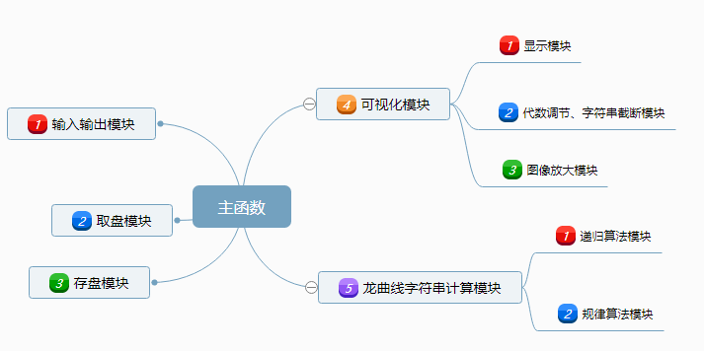
图3-1 整体设计
3.2 设计内容和要求
【设计内容】
- 编程实现计算第n代龙曲线的字符串；
- 计算龙曲线字符串从第p个字符起始长度为l个字符的字符串；
- 将整个龙曲线的图像动态可视化显示出来；
- 动态的更新龙曲线的代数，并实时显示效果；
【设计要求】
- 符合课题要求，实现相应功能；
- 要求算法设计合理，有较高的算法效率；
- 注意程序的实用性、可读性；
- 设计符合面向对象的设计原则和思想；
- 具有良好的交互界跟可视化动态效果；
3.3 算法的详细设计思想
【龙曲线核心算法(递归)】
整个龙曲线每次迭代的原理是将上一代中的“X”替换为“X+YF”，“Y”替换为“FX-Y”，利用递归的方法，从第0代的字符串开始，循环遍历每一个字符，当遇到字符“X”或者字符“Y”时，再次调用该函数并传入对应替换的字符串和下一代龙曲线对应的代数两个参数，并设置一个对应的出口，当代数减为0时，输出当前位置的替换字符串。另外当遍历遇到字符“F”、“+”、“-”等其他字符时，直接输出。不过遗憾的是该算法在高于20代之后计算耗时会变得非常大，几乎是指数增长。因此在后续的实验过程中摒弃了该方法，改为以下的规律算法。
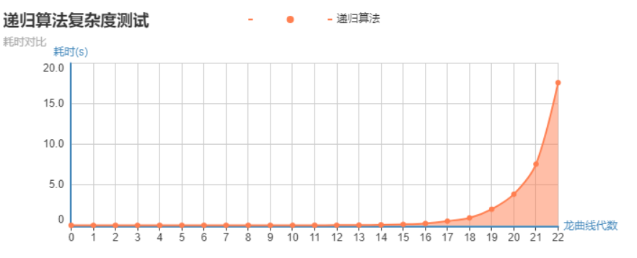
图3-2 递归算法复杂度测试
【龙曲线核心算法(规律)】
由于使用递归算法得出字符位较高的字符段，需要将之前算出的字符串暂存，所造成的时间复杂度过高。在后续观察龙曲线的每一代字符串时，发现字符串是成某种规律进行排列的，通过设置条件添加字符串，从而改进了递归算法。观察以下的每代龙曲线所对应的字符串：
第0代龙曲线：FX
第1代龙曲线：FX+YF
第2代龙曲线：FX+YF+FX-YF
第3代龙曲线：FX+YF+FX-YF+FX+YF-FX-YF
第4代龙曲线：FX+YF+FX-YF+FX+YF-FX-YF+FX+YF+FX-YF-FX+YF-FX-YF
第5代龙曲线： FX+YF+FX-YF+FX+YF-FX-YF+FX+YF+FX-YF-FX+YF-FX-YF+FX+YF+FX-YF+FX+YF-FX-YF-FX+YF+FX-YF-FX+YF-FX-YF
第6代龙曲线：
FX+YF+FX-YF+FX+YF-FX-YF+FX+YF+FX-YF-FX+YF-FX-YF+FX+YF+FX-YF+FX+YF-FX-YF-FX+YF+FX-YF-FX+YF-FX-YF+FX+YF+FX-YF+FX+YF-FX-YF+FX+YF+FX-YF-FX+YF-FX-YF-FX+YF+FX-YF+FX+YF-FX-YF-FX+YF+FX-YF-FX+YF-FX-YF
……
 | 1 | 2 | 3 | 4 | 5 | 6 | 7 | 8 | 9 | 10 | 11 | 12 | 13 | 14 | 15 | 16 | 17 | 18 | 19 | 20 | 21 | 22 | 23
0 | F | X
1 | F | X | + | Y | F
2 | F | X | + | Y | F | + | F | X | - | Y | F
3 | F | X | + | Y | F | + | F | X | - | Y | F | + | F | X | + | Y | F | - | F | X | - | Y | F
4 | F | X | + | Y | F | + | F | X | - | Y | F | + | F | X | + | Y | F | - | F | X | - | Y | F

 | 24 | 25 | 26 | 27 | 28 | 29 | 30 | 31 | 32 | 33 | 34 | 35 | 36 | 37 | 38 | 39 | 40 | 41 | 42 | 43 | 44 | 45 | 46 | 47
0
1
2
3
4 | + | F | X | + | Y | F | + | F | X | - | Y | F | - | F | X | + | Y | F | - | F | X | - | Y | F

表3-3 前4代字符串对比

观察每一代的龙曲线字符串，不难发现，所有为“X”的字符下标之间均距离6个下标，由此可以得出，字符串下标i符合i % 6 = 2的字符均为“X”,同理可以非常直观的看到，下标符合i符合i % 6 = 4的字符均为“Y”，这样就可以构造循环进行添加字符串：
for (int i = 开始坐标; i < 开始坐标 + 字符长度; i++)
{
if (i % 6 == 2)
str += "X";
else if (i % 6 == 4)
str += "Y";
}
取出前6代龙曲线的“+”、“-”符号所在字符串位置i：
i | 3 | 6 | 9 | 12 | 15 | 18 | 21 | 24 | 27 | 30 | 33 | 36 | 39 | 42 | 45 | 48 | 51 | 54 | 57 | 60 | 63 | 66 | 69 | 72
i/3 | 1 | 2 | 3 | 4 | 5 | 6 | 7 | 8 | 9 | 10 | 11 | 12 | 13 | 14 | 15 | 16 | 17 | 18 | 19 | 20 | 21 | 22 | 23 | 24
去偶 | 1 | 1 | 3 | 1 | 5 | 3 | 7 | 1 | 9 | 5 | 11 | 3 | 13 | 7 | 15 | 1 | 17 | 9 | 19 | 5 | 21 | 11 | 23 | 3
 | + | + | - | + | + | - | - | + | + | + | - | - | + | - | - | + | + | + | - | + | + | - | - | -

3 | 3 | 7 | 11 | 3 | 7 | 15 | 19 | 11 | 23
- | - | - | - | - | - | - | - | - | -

1 | 1 | 1 | 5 | 1 | 9 | 5 | 13 | 1 | 17 | 9 | 5 | 21 | 3
+ | + | + | + | + | + | + | + | + | + | + | + | + | -
表3-4 “+”、“-”符号计算字符位置表

下标为3的倍数的均为“+”、“-”符号，将其正则排列(i=i/3),并剔除掉偶数因子，并将“+”、“-”号分割出来，得出的结果不难发现，为字符“+”的下标均相隔4个位置，并且基坐标是3,即正则排列和去出偶数因子后，下标满足(i-3)%4 = 0的字符均为“-”，其他的为“+”，构造循环进行增加：
for (int i = 开始坐标; i < 开始坐标 + 字符长度; i++)
{
if (i % 3 == 0) {
i = i / 3; //正则排列
while (i % 2 == 0) //去除偶数因子
i /= 2;
if ((i - 3) % 4 == 0) { //判断
str += "-";
}
else
str += "+";
}

【算法效率对比】
为了使这两种算法形成对比，共同进行了算法复杂度测试，使用了C++中比较传统的方式：C库中的 <ctime>，利用头文件ctime里面提供了一个函数：
clock_t clock();//# define long clock_t
该函数返回的是从程序开始运行到调用clock函数时所打的点数,即clock tick(时钟打点);有一个常数CLK_TCK,是机器时钟每秒所走的时钟打点数，是这样定义的：
#define CLK_TCK CLOCKS_PER_SEC
# define CLOCKS_PER_SEC 1000
所以，定义两个clock的变量Begin,End;然后在要测试的函数前后分别调用clock函数就可以得出时钟打点数，再除以CLK_TCK就得到时间了：
time_t startTime, endTime;
startTime = clock();
//具体算法函数
endTime = clock();
cout<< "运行时间为："<<(double)(endTime - startTime)/CLOCKS_PER_SEC << "s" << endl;
代数 | 0 | 1 | 2 | 3 | 4 | 5 | 6 | 7 | 8 | 9 | 10 | 11
时间/s | 0.000 | 0.000 | 0.000 | 0.000 | 0.000 | 0.001 | 0.001 | 0.001 | 0.001 | 0.003 | 0.005 | 0.009
代数/s | 12 | 13 | 14 | 15 | 16 | 17 | 18 | 19 | 20 | 21 | 22
时间 | 0.015 | 0.029 | 0.057 | 0.115 | 0.228 | 0.521 | 0.918 | 1.987 | 3.843 | 7.548 | 17.596
表3-5 递归算法复杂度测试
代数 | 0 | 1 | 2 | 3 | 4 | 5 | 6 | 7 | 8 | 9 | 10 | 11
时间/s | 0.000 | 0.000 | 0.000 | 0.000 | 0.000 | 0.000 | 0.000 | 0.001 | 0.000 | 0.001 | 0.001 | 0.003
代数 | 12 | 13 | 14 | 15 | 16 | 17 | 18 | 19 | 20 | 21 | 22
时间/s | 0.005 | 0.007 | 0.015 | 0.026 | 0.069 | 0.109 | 0.224 | 0.459 | 0.875 | 1.744 | 3.631
表3-6 规律算法复杂度测试
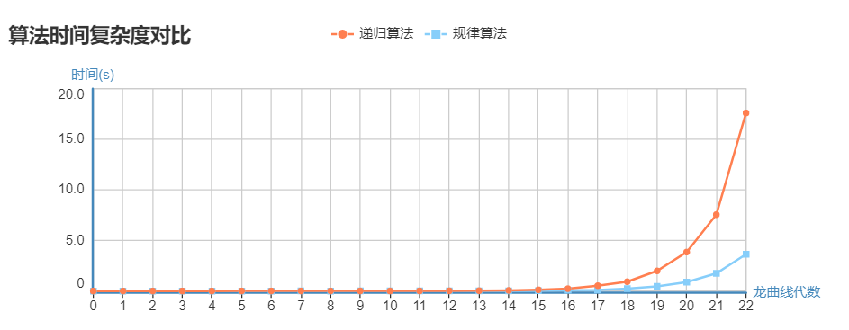
图3-7 两种算法测试（https://tushuo.baidu.com/p.php?p=dta95d7ehcmzo084s）

【龙曲线可视化算法】
由于整个龙曲线是根据计算得到的字符串进行逻辑显示的，首先定义整个Mat图像的初始化方向为向右，并循环遍历判断当前是否碰到了“+”、“-”符号，并改变方向，通过line()函数进行循环画线，从而将整个龙曲线可视化出来。
当前遇到的符号 | 当前方向 | 改变后的方向
“+” | RIGHT | UP
“+” | LEFT | DOWN
“+” | UP | LEFT
“+” | DOWN | RIGHT
“-” | UP | RIGHT
“-” | DOWN | LEFT
“-” | LEFT | UP
“-” | RIGHT | DOWN
表3-8 可视化方向变化
最终实现的效果：
龙曲线的代数 | 效果
2代 | 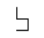
4代 | 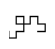
6代 | 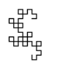
8代 | 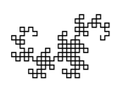
10代 | 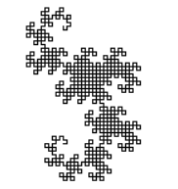
14代 | 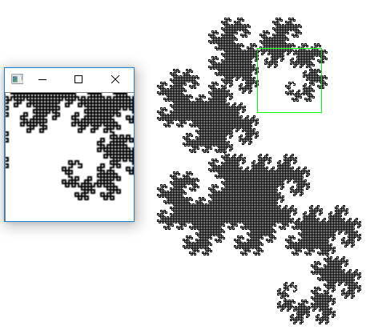
16代 | 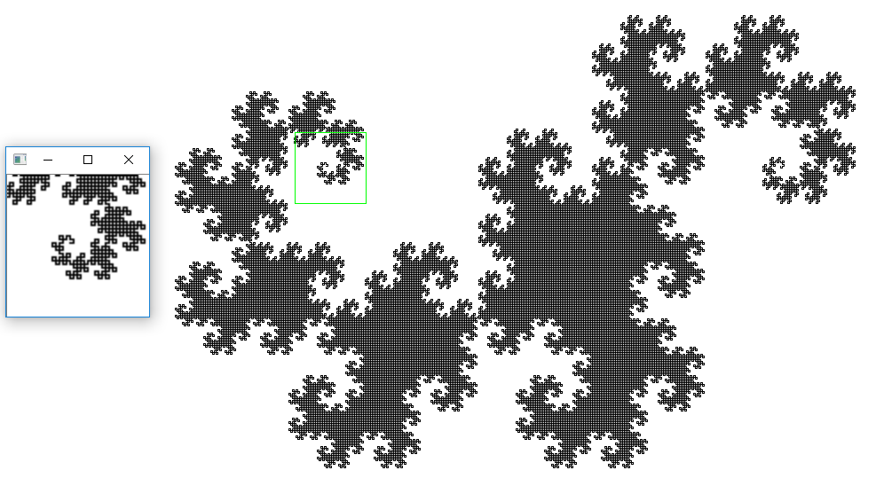
表3-9 可视化效果
【放大算法】
在可视化的基础上，考虑到代数过大之后，使用线段缩放会使整个龙曲线的图案的部分区域变得非常密集，无法清楚的观察到龙曲线的结构，因此在原来的基础上添加了该功能，用来放大鼠标指针附近区域的龙曲线图案。
为了做到对整个图像的放大，而窗口的大小不变，仅仅使用resize()函数整体放大是无法实现的，需要对resize()后的图像进行中心或者其他区域进行裁剪，并resize()回到原始窗口的大小，从而实现窗口不变图像变大的效果，最终实现的效果：
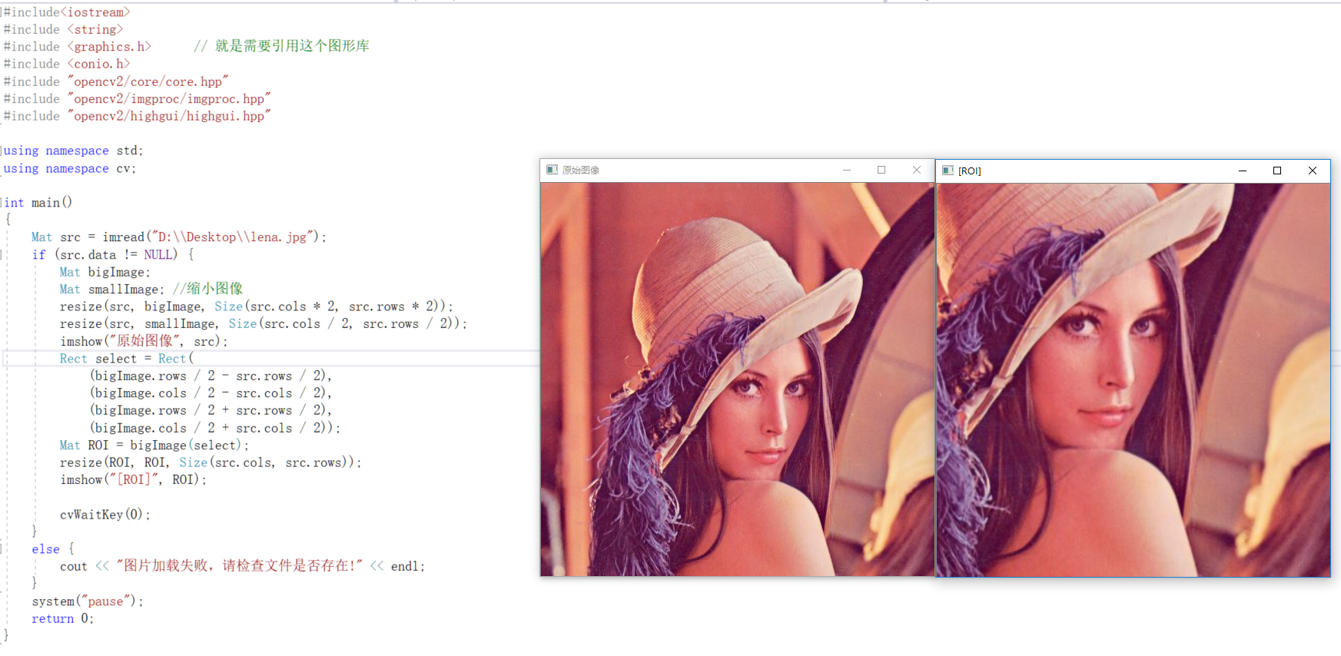
图3-10 放大算法测试效果
之后将该操作运用于鼠标指针附近的区域，开始实现局部放大效果。首先将整个龙曲线的图像分为9个区域，每一个区域鼠标键位对应的放大区域都不同。再使用OpenCV中的cvSetMouseCallback()函数跟on_mouse()回调函数对鼠标指针的活动进行监听，获取当前鼠标指针所处于图像的位置，再判断当前鼠标指针所处于的区域，从而获得相应的放大区域，并运用上面的方法进行放大。并设置了全局变量foo作为放大临界边缘的值，也就是放大窗口的大小(放大倍数)。
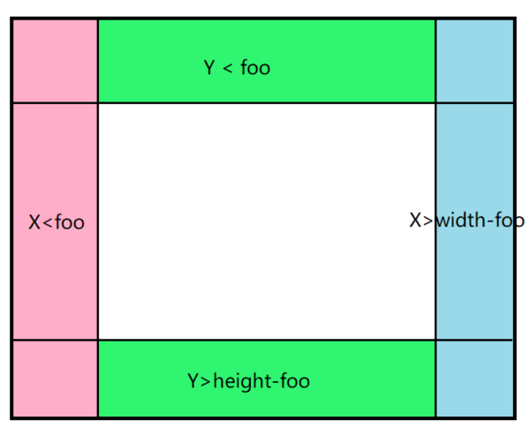
图3-11 整体图像划分
鼠标指针所在区域 | 对应缩放坐标
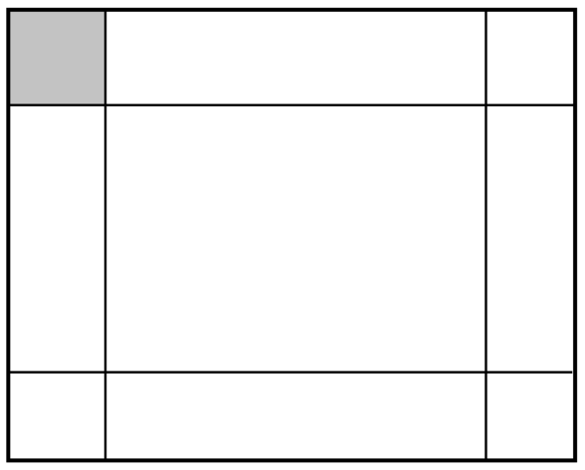 | p0=cvPoint(0, 0);  p1 =cvPoint(2 * foo, 2 * foo);
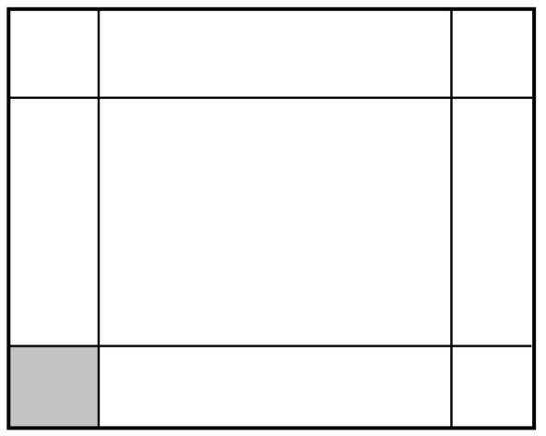 | p0 = cvPoint(0, img->height - 2 * foo);  p1 = cvPoint(2 * foo, img->height);
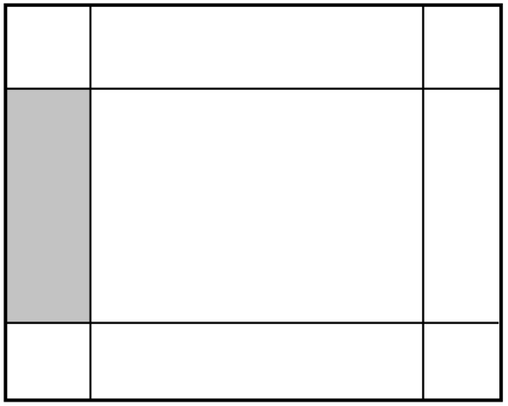 | p0 = cvPoint(0, y - foo);  p1 = cvPoint(2 * foo, y + foo);
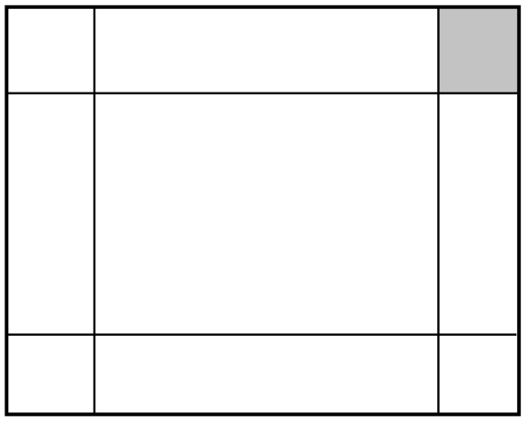 | p0 = cvPoint(img->width - 2 * foo, 0);  p1 = cvPoint(img->width, 2 * foo);
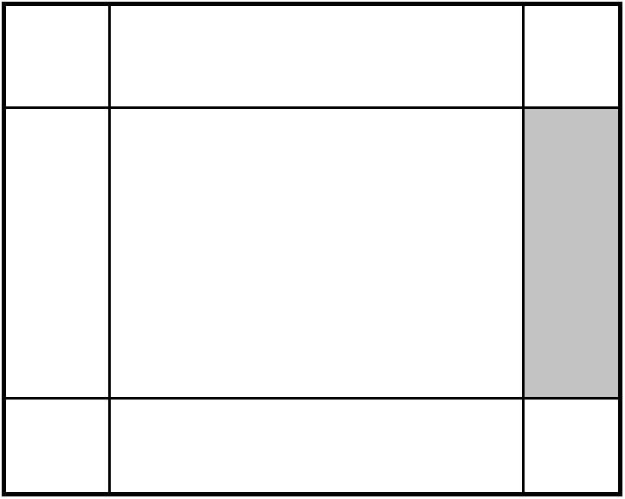 | p0 = cvPoint(img->width - 2 * foo, y - foo);  p1 = cvPoint(img->width, y + foo);
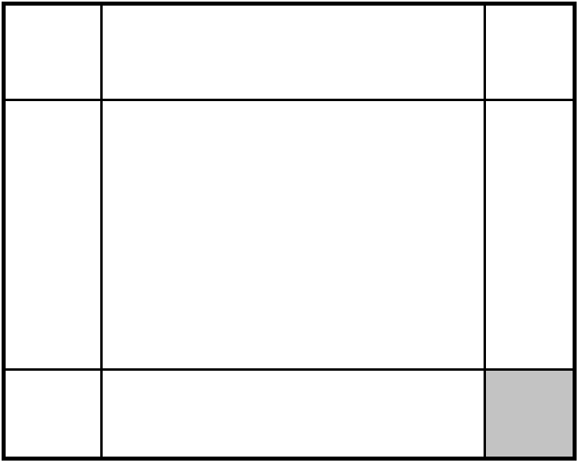 | p0 = cvPoint(img->width - 2 * foo, img->height - 2 * foo);  p1 = cvPoint(img->width, img->height);
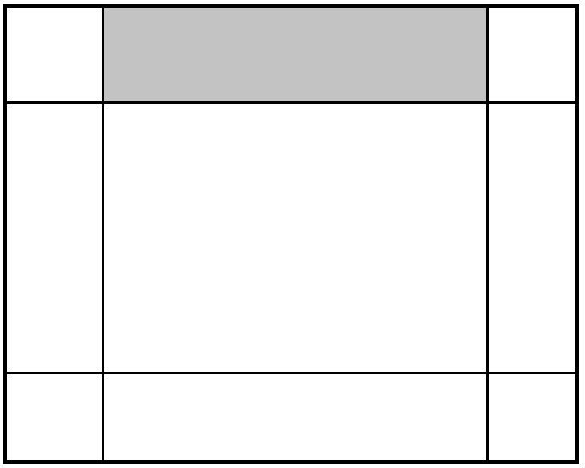 | p0 = cvPoint(x - foo, 0);  p1 = cvPoint(x + foo, 2 * foo);
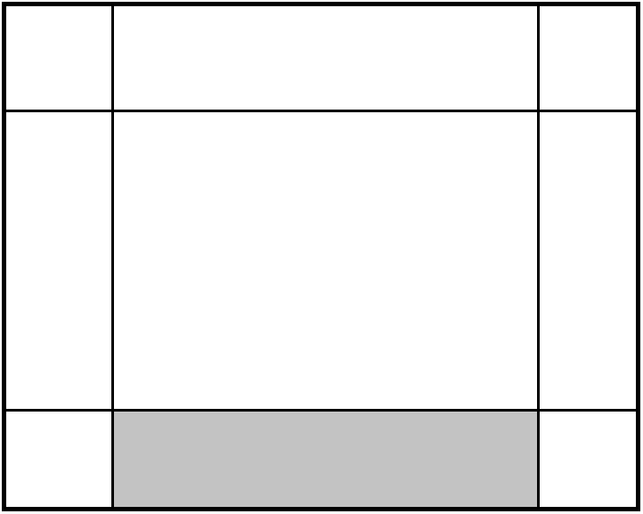 | p0 = cvPoint(x - foo, img->height - 2 * foo);  p1 = cvPoint(x + foo, img->height);
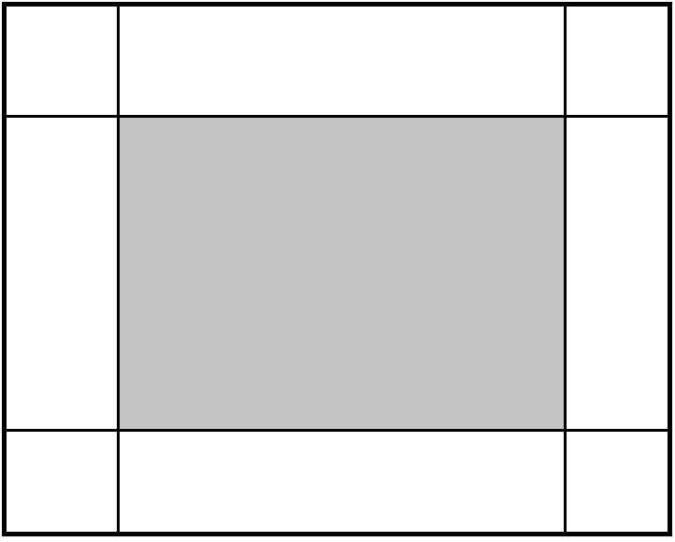 | p0 = cvPoint(x - foo, y - foo);  p1 = cvPoint(x + foo, y + foo);
表3-12 对应缩放区域划分情况

首先将该区域使用矩形绿色边框进行标记画出，接着开始分离该区域内的图像：cvSetImageROI(org, cvRect(p0.x, p0.y, p1.x - p0.x, p1.y - p0.y))，然后通过cvResize(org, dst)函数将原图像org重新缩放到dst图像当中，接着将原图像资源释放，鼠标再次移动，得到新的放大区域，再循环执行，最终做到图像的对应区域放大。最终实现的效果：
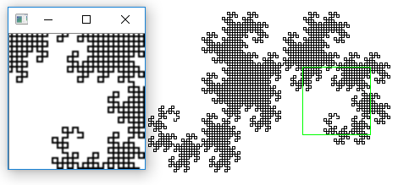
图3-13 部分区域放大效果
3.4 源代码
#include<iostream>
#include <string>
#include <graphics.h> // 就是需要引用这个图形库
#include <conio.h>
#include <time.h> //计算时间复杂度
#include <fstream>
#include "opencv2/core/core.hpp"
#include "opencv2/imgproc/imgproc.hpp"
#include "opencv2/highgui/highgui.hpp"

using namespace cv;
using namespace std;
static int LENGHT = 40;
#define WAY_UP 0;
#define WAY_DOWN 1;
#define WAY_LEFT 2;
#define WAY_RIGHT 3;

int num = 0;

IplImage* org = 0;
IplImage* img = 0;
IplImage* dst = 0;
int foo = 40; //缩放窗口的大小
Mat image = Mat::zeros(Size(800, 600), CV_8UC3); //定义显示的图像Mat

int g_nGenerationValue; //滑动条
static void on_GenerationChange(int, void *);

float scale = 1.0;

//图像缩放
void zoomInAndOut(const float scale, const Mat srcImg, Mat &dstImg)
{
Mat M = Mat::eye(3, 3, CV_32FC1); //定义3×3的图像矩阵
int imgHeight = srcImg.rows;
int imgWidth = srcImg.cols;

uchar* pSrcData = (uchar*)srcImg.data;
uchar* pDstData = (uchar*)dstImg.data;

Point2f center(imgWidth / 2.0, imgHeight / 2.0); //中心点

//计算仿射矩阵
M.at<float>(0, 0) = scale;
M.at<float>(0, 2) = (1 - scale) * center.x;
M.at<float>(1, 1) = scale;
M.at<float>(1, 2) = (1 - scale) * center.y;

float a11 = M.at<float>(0, 0);
float a12 = M.at<float>(0, 1);
float a13 = M.at<float>(0, 2);
float a21 = M.at<float>(1, 0);
float a22 = M.at<float>(1, 1);
float a23 = M.at<float>(1, 2);
float a31 = M.at<float>(2, 0);
float a32 = M.at<float>(2, 1);
float a33 = M.at<float>(2, 2);

float bx = a11 * a22 - a21 * a12;
float by = a12 * a21 - a11 * a22;
if (abs(bx) > 1e-3 && abs(by) > 1e-3)
{
bx = 1.0 / bx;
by = 1.0 / by;
float cx = a13 * a22 - a23 * a12;
float cy = a13 * a21 - a23 * a11;

for (int j = 0; j < imgHeight; j++)
{
for (int i = 0; i < imgWidth; i++)
{
float u = (a22 * i - a12 * j - cx) * bx;
float v = (a21 * i - a11 * j - cy) * by;

int u0 = floor(u);
int v0 = floor(v);
int u1 = floor(u0 + 1);
int v1 = floor(v0 + 1);

if (u0 >= 0 && v0 >= 0 && u1 < imgWidth && v1 < imgHeight)
{
float dx = u - u0;
float dy = v - v0;
float weight1 = (1 - dx) * (1 - dy);
float weight2 = dx * (1 - dy);
float weight3 = (1 - dx) * dy;
float weight4 = dx * dy;

for (int k = 0; k < srcImg.channels(); k++)
{
pDstData[j * imgWidth * 3 + i * 3 + k] = weight1 * pSrcData[v0 * imgWidth * 3 + u0 * 3 + k] +
weight2 * pSrcData[v0 * imgWidth * 3 + u1 * 3 + k] +
weight3 * pSrcData[v1 * imgWidth * 3 + u0 * 3 + k] +
weight4 * pSrcData[v1 * imgWidth * 3 + u1 * 3 + k];
}
}
else
{
for (int k = 0; k < srcImg.channels(); k++)
{
pDstData[j * imgWidth * 3 + i * 3 + k] = 0;
}
}
}
}
}
}

/*
鼠标跟踪放大
*/
void on_mouse(int event, int x, int y, int flags, void* param)
{
double value;//当前鼠标滑轮的数值
float step = 0.15; //每次滑动改变的数值单位

//如果当前鼠标的活动事件是移动或者非拖动移动
if (event == CV_EVENT_MOUSEMOVE && !(flags & CV_EVENT_FLAG_LBUTTON))
{
cvCopy(org, img); //复制图像，img -> org
//定义两个Point
CvPoint p0;
CvPoint p1;

if (x < foo) //左边碰到边缘
{
if (y < foo) //上部碰到边缘，即左上角
{
p0 = cvPoint(0, 0); //原点
p1 = cvPoint(2 * foo, 2 * foo);
}
else if (y > img->height - foo) //下部碰到边缘，即左下角
{
p0 = cvPoint(0, img->height - 2 * foo);
p1 = cvPoint(2 * foo, img->height);
}
else //其他情况均视为，贴在左边的边框上
{
p0 = cvPoint(0, y - foo);
p1 = cvPoint(2 * foo, y + foo);
}
}
else if (x > img->width - foo) //右边碰到边缘
{
if (y < foo) //上部碰到边缘，视为右上角
{
p0 = cvPoint(img->width - 2 * foo, 0);
p1 = cvPoint(img->width, 2 * foo);
}
else if (y > img->height - foo) //下部碰到边缘，视为右下角
{
p0 = cvPoint(img->width - 2 * foo, img->height - 2 * foo);
p1 = cvPoint(img->width, img->height);
}
else //其他，视为贴到右边缘
{
p0 = cvPoint(img->width - 2 * foo, y - foo);
p1 = cvPoint(img->width, y + foo);
}
}
else //x是中间的坐标
{
if (y < foo) //贴到上部分边缘的情况
{
p0 = cvPoint(x - foo, 0);
p1 = cvPoint(x + foo, 2 * foo);
}
//贴到下边缘的情况
else if (y > img->height - foo)
{
p0 = cvPoint(x - foo, img->height - 2 * foo);
p1 = cvPoint(x + foo, img->height);
} //其余的均为正内部
else
{
p0 = cvPoint(x - foo, y - foo);
p1 = cvPoint(x + foo, y + foo);
}
}
cvRectangle(img, p0, p1, CV_RGB(0, 255, 0)); //画出矩形边框
//分离感兴趣的区域图像
cvSetImageROI(org, cvRect(p0.x, p0.y, p1.x - p0.x, p1.y - p0.y));
cvResize(org, dst); //将图像resize到dst当中
//取消设置
cvResetImageROI(org);
//显示图像
cvShowImage("【龙曲线可视化】", img);
cvShowImage("【局部放大】", dst);
}
}

int StrToWay(int way, char &c) // "+","-" 旋转图案，确定方向
{
int now_way;
switch (c)
{
case '+':
{
switch (way)
{
case 0: //WAY_UP -> WAY_LEFT
now_way = WAY_LEFT;
break;
case 1: //WAY_DOWN -> WAY_RIGHT
now_way = WAY_RIGHT;
break;
case 2: //WAY_LEFT -> WAY_DOWN
now_way = WAY_DOWN;
break;
case 3: //WAY_RIGHT -> WAY_UP
now_way = WAY_UP;
break;
default:
break;
}
break;
}
case '-':
switch (way)
{
case 0: //WAY_UP -> WAY_RIGHT
now_way = WAY_RIGHT;
break;
case 1: //WAY_DOWN -> WAY_LEFT
now_way = WAY_LEFT;
break;
case 2: //WAY_LEFT -> WAY_UP
now_way = WAY_UP;
break;
case 3: //WAY_RIGHT -> WAY_DOWN
now_way = WAY_DOWN;
break;
default:
break;
}
break;
default:
now_way = way;
break;
}
return now_way;
}

void on_Mouse(int event, int x, int y, int flags, void* param)
{
double value;
float step = 0.25;
switch (event)
{
case CV_EVENT_MOUSEWHEEL:
value = getMouseWheelDelta(flags);
if (value > 0)
scale += step;
else if (value < 0)
scale -= step;
break;
default:
break;
}
}

void ShowDragon(Mat origin)
{
org = &IplImage(origin);
img = cvCloneImage(org);
cvNamedWindow("【龙曲线动态可视化】", WINDOW_AUTOSIZE);
cvShowImage("【龙曲线动态可视化】", img);
createTrackbar("龙曲线的代数：", "【龙曲线动态可视化】", &g_nGenerationValue, 40, on_GenerationChange);
setMouseCallback("【龙曲线动态可视化】", on_Mouse, NULL);
Mat src = cvarrToMat(img);
Mat dstImg = src.clone();
dstImg.setTo(0);
while (true)
{
zoomInAndOut(scale, src, dstImg);
imshow("【龙曲线动态可视化】", dstImg);
waitKey(10);
}
waitKey(0);
}

void showDragon(Mat origin)
{
/*if (name.size() < 40);
char *namestr = const_cast<char *>(name.c_str());*/

org = &IplImage(origin);
img = cvCloneImage(org);
dst = cvCreateImage(cvSize(foo * 4, foo * 4), org->depth, org->nChannels);
cvNamedWindow("【龙曲线可视化】", WINDOW_AUTOSIZE);
//设置鼠标的返回事件监听
cvSetMouseCallback("【龙曲线可视化】", on_mouse, 0);
cvShowImage("【龙曲线可视化】", img);
cvNamedWindow("【局部放大】", WINDOW_AUTOSIZE);
waitKey(0);
cvDestroyAllWindows();//释放Windows跟Image资源
}

/*
@g 龙曲线的第g代
@seed //第g代龙曲线对应的字符
*/
void drawdragon(string& seed, int g)
{
/*cout << result; //输出代数 */
int length = LENGHT / (g + 1);
int now_way = WAY_RIGHT; //WAY_RIGHT -> 3
int dotX = 400, dotY = 300;
int dotNX = 400, dotNY = 300;
image.setTo(255);
Point origin(dotX, dotY);
for (int i = 0; i < seed.size(); i++)
{
Point pointFirst(dotX, dotY);
now_way = StrToWay(now_way, seed[i]);
if (seed[i] == 'F') {
switch (now_way)
{
case 0: //WAY_UP,向上F
dotNY = dotY - length;
dotNX = dotX;
break;
case 1: //WAY_DOWN,向下F
dotNY = dotY + length;
dotNX = dotX;
break;
case 2: //WAY_LEFT,向左F
dotNX = dotX - length;
dotNY = dotY;
break;
case 3: //WAY_RIGHT，向右F
dotNX = dotX + length;
dotNY = dotY;
break;
default:
dotNX = dotX;
dotNY = dotY;
break;
}
Point pointSecond(dotNX, dotNY);
line(image, pointFirst, pointSecond, Scalar(0, 0, 0)); //开始画出短线段
}
//保存当前的位置点
dotX = dotNX;
dotY = dotNY;
}
}

void dragonCurve(const string& seed, int N, string &out) { //具体计算函数
if (N == 0) {
for (int i = 0; i < seed.size(); i++) {
out += seed[i];
}
return;
}
for (int i = 0; i < seed.size(); ++i) {
if (seed[i] == 'X')
dragonCurve("X+YF", N - 1, out);
else if (seed[i] == 'Y')
dragonCurve("FX-Y", N - 1, out);
else {
out += seed[i];
}
}
}

//规律求解子字符串
void DragonRegular(int p, int l, string &ss) {
for (int i = 0; i < l; i++) {
int k = p + i;
if (k % 6 == 2)
ss += "X";
else if (k % 6 == 4)
ss += "Y";
else if (k % 3 == 0) {
k = k / 3; //正则排列
while (k % 2 == 0) { //去除偶数因子
k /= 2;
}
if ((k - 3) % 4 == 0) { //判断
ss += "-";
}
else
ss += "+";
}
else
ss += "F";
}
}

//从文件读取数据，计算并写入文件
int InputCalculateToFile(char *datapath, char *outpath)
{
int save = 0;
FILE *fp;
fp = fopen(datapath, "r");
int m = 0; //输入案例个数
int n, p, l;
ofstream fout(outpath, ios::in | ios::out); //打开写入文件，可读可写
if (fp && fout.is_open())
{
fscanf_s(fp, "%d", &m);
for (int i = 0; i < m; i++)
{
string out;
fscanf_s(fp, "%d%d%d", &n, &p, &l);
DragonRegular(p, l, out);
fout << out << endl;
}
cout << "文件打开成功，计算并成功写入文件！" << endl;
}
else {
cout << "文件打开失败,检查路径是否正确！" << endl;
//exit(0); 退出
}
return m;
}

//将文件的结果射龙曲线可视化上
void InFileToDragon(int m, char *filename)
{
ifstream infile;
infile.open(filename);
string str;
if (!infile)
cout << "error" << endl;
else {
while (getline(infile, str)) //按行读取,遇到换行符结束
{
cout << str << endl;
int result = log((str.length() + 1) / 2) / log(2);
drawdragon(str, result);
showDragon(image);
}
}
}

//菜单
void menu()
{
cout << endl << " " << "=----------龙曲线字符串意义----------= " << " " << "=--------具体操作--------=" << endl;
cout << " " << "| F：向前方移动一格并画线。 |" << " " << "| 1.键盘输入数据 |" << endl;
cout << " " << "| +：向左旋转90度。 |" << " " << "| 2.从文件读取数据 |" << endl;
cout << " " << "| - ：向右旋转90度。 |" << " " << "| 3.滑动条动态演示 |" << endl;
cout << " " << "| X、Y：忽略。 |" << " " << "=------------------------=" << endl;
cout << " " << "=------------------------------------= " << endl;
}

int main()
{
int option; //操作对应字符
menu();
cout << "请输入具体的操作选项：" << endl;
while (scanf("%d", &option) != 0)
{
switch (option)
{
case 1: {
int m, n;
long long p, l; //从第p个字符开始，输出l个字符
double begin; //结字符串的阶段开头
cout << "输入龙曲线样例个数：" << endl;
cin >> m; // 数据的数量
for (int i = 0; i < m; i++)
{
cout << "请输入龙曲线的代数：" << endl;
cin >> n;
begin = 3 * pow(2, (n)) - 1;
cout << "结果字符串的截断开头p" << "(1 <= p" << " <= " << begin << ")：" << endl;
cin >> p;
cout << "结果字符串的数据长度l" << "( " << 0 << " <= " << "l" << " <= " << begin - p + 1 << ")：" << endl;
cin >> l;
string out;
time_t startTime, endTime;
startTime = clock();
DragonRegular(p, l, out); //改进后的找规律算法
endTime = clock();
cout << "运行时间为：" << (double)(endTime - startTime) / CLOCKS_PER_SEC << "s" << endl;
cout << out << endl;
drawdragon(out, n);
cout << "长度：" << out.length() << endl;
showDragon(image);
num = 0; //从新添加
}
}
break;
case 2: {
char datafilepath[] = "D:\\Desktop\\data.txt";
char outfilepath[] = "D:\\Desktop\\out.txt";
int m = InputCalculateToFile(datafilepath, outfilepath);
InFileToDragon(m, outfilepath);
}
break;
case 3: {
string out;
DragonRegular(1, 2, out);
drawdragon(out, out.length());
ShowDragon(image);
}
break;
default:
cout << "输入无效！" << endl;
break;
}
cout << "请输入具体的操作选项：" << endl;
}
system("pause");
return 0;
}

//滑动条的回调函数
static void on_GenerationChange(int, void *)
{
string out;
//计算代数对应的字符串长度
int length = 3 * pow(2, (g_nGenerationValue - 1)) - 1;
DragonRegular(1, length, out);
drawdragon(out, g_nGenerationValue);
ShowDragon(image);
}
- 实验周设计体会
通过本次的算法课程设计深刻的理解了算法在解决实际问题中的重要性，并且深刻的理解了龙曲线中分形的具体过程，并且学会了使用OpenCV进行整体界面的设计与可视化显示。在完成的过程中虽然遇到了很多问题，但是在学习的过程中都一一解决了，还锻炼了自身的代码能力。越来越发现这些知识运用起来才越发的有趣，虽然此次设计存在很多不足，但是看着这几百行的代码、程序能够按照我们的想法来运作并且带来可观的显示，心里还是有些许成就感的。
- 参考文献
[1] 严蔚敏，吴伟民﹒数据结构（C语言版）﹒北京：清华大学出版.1997
[2] 师智斌﹒算法分析与设计及案例教程﹒北京：清华大学出版社.2014
[3] 孙博文﹒分形算法与程序设计 —— 用Viasual C++实现﹒北京：科学出版社，2014
[4] 侴述谅﹒典型分形曲线的一种生成方法. 东北电力大学学报，1995, 04: 24~31
[5] 项睿. 基于递归算法的分形图像仿真实现. 学士学位论文. 杭州：杭州电子科技大学, 2012

